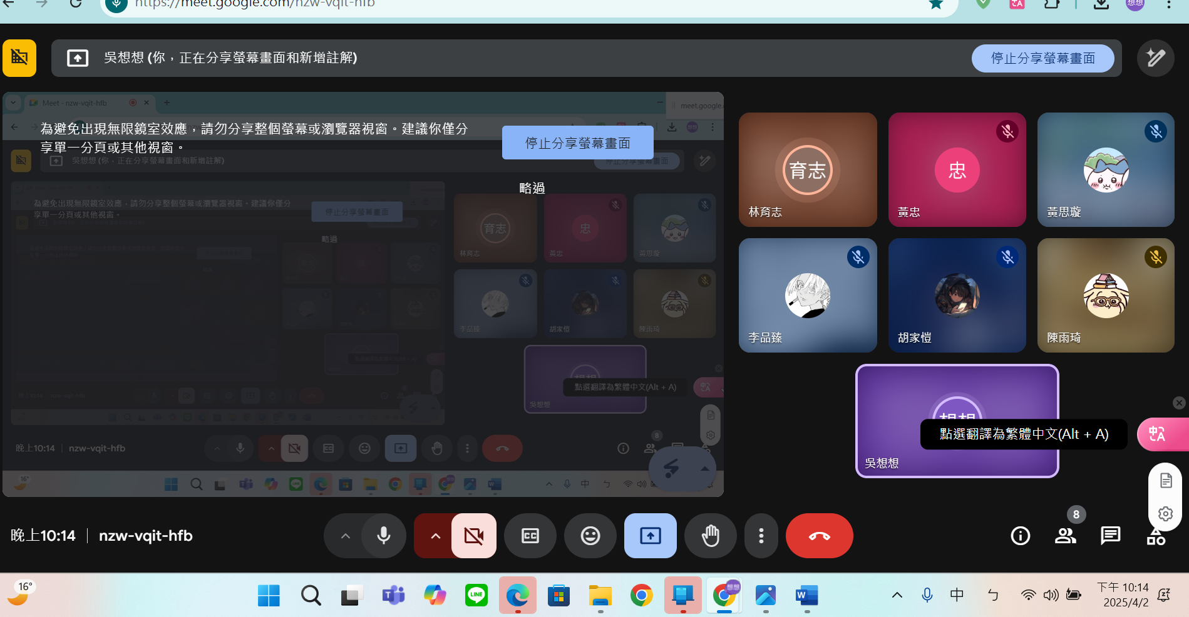
以事件不以人
快速撥打:增加校安緊急對話
Ai將圖片馬賽克
更改1-1前言數據支持
1-2最後一段 完整
回報表單功能 時間效期讓使用選擇(曾經發生過 顏色識別)
地圖地標:點擊可疑人物可切換至公佈欄,轉至#1
#1一個禮拜後自動消失,消失前通報通報者是否延長/管理員調整顯示設定
#2公佈欄增加 依據地區協助地圖表單效期是否過期
#3(萬華區)

針對某事件留言,ai收集製作文字雲
事件內容編輯,留言,檢舉
提出申訴(討論區)

1-3
- 即時應對與求助
- 透過 自動撥號、簡訊快捷鍵 等功能，讓使用者在遇到危險時能快速發送求助訊息，提高應對速度。(校安,安全店家引路)
- 數據蒐集與分析
- 利用回報資料顯示怪怪事件時間、地點與事件內容，提供更準確的預警機制。
(大致方向,下拉式表單:暴露狂,騷擾,打架,動物等)
\

表單審核過多問題
分配管理員審核表單(共用or 增加)

登入 權限分配(使用者 管理員)

